- Фамилия, имя, отчество: Алексей Иванович Кердяшев
- Дата рождения военнослужащего: __.__.1901
- Время поступления на службу: __.__.1941
- Место призыва: Икрянинский РВК, Астраханская обл., Икрянинский р-н
- Воинское звание на момент награждения: гв. мл. лейтенант
- Место службы: 793 сп 213 сд 52 А

Награда
- Чем награждён: Орден Красной Звезды
- Дата представления к награде:
- Дата совершения подвига: 21.08.1944

Описание подвига или заслуг
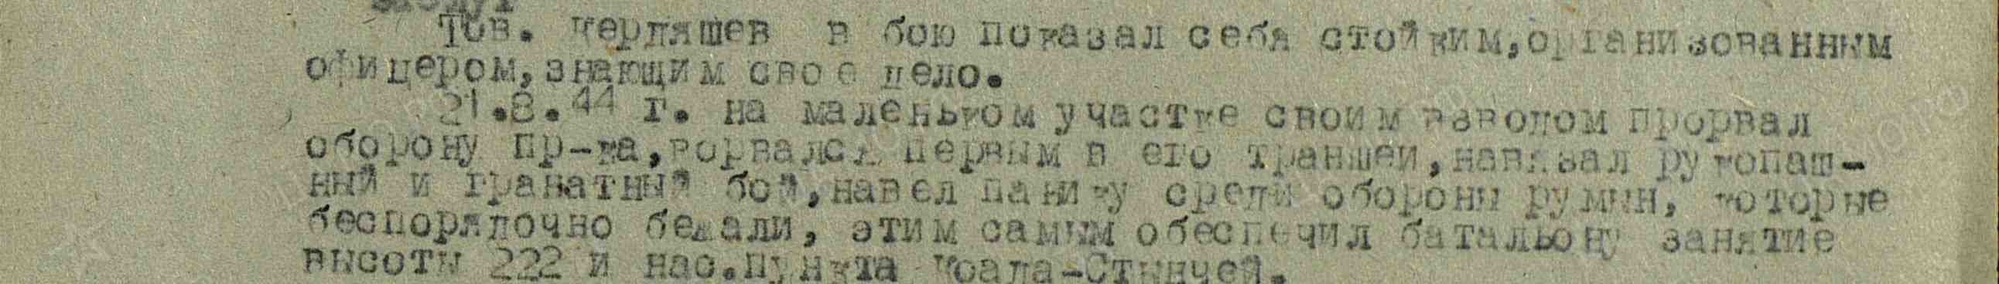

Архивный источник
- Реквизиты документа: ЦАМО. Фонд 33. Опись 690155. Единица хранения 6377.

